Hormonální soustava

Vyrábí látky = …………………………….., které vznikají činností žláz s ……………………vyměšováním (endokrinní žlázy).
Jsou vylučovány do ……………. a ovlivňují činnost našeho organismu. Jejich působení je většinou ……………….. – např. vývoj jedince v muže nebo v ženu, růst organismu. Tvoří se jich velké množství s různým chemickým složením.

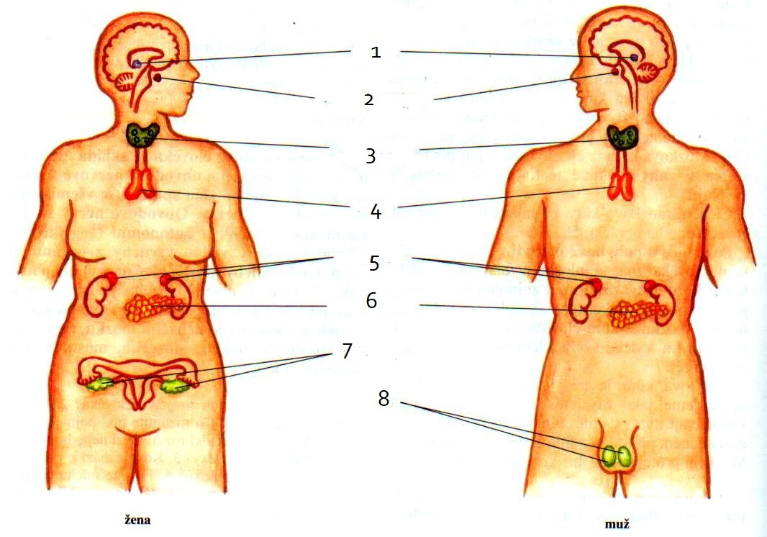

DOPLŇ ČÍSLA Z OBRÁZKU K JEDNOTLIVÝM ŽLÁZÁM.
……… LENYDVIDAN …………………………………….. leží na horním okraji ………………………… Vytvářejí několik druhů hormonů. Nejznámější je hormon …………………………….., který řídí činnost jednotlivých orgánů při nadměrné zátěži = stresu.

……… TÍŠTNÁ ZÁLŽA ………………………………………………. leží po stranách štítné chrupavky, která je součástí …………………… Řídí rychlost přeměny látek a energie (metabolismus) a ovlivňuje tělesný a duševní vývoj.
Pro správnou činnost je důležitý ……., který se proto přidává do kuchyňské soli.

……… VĚKOSDEP KOZMOVÝ ……………………………………………….. (hypofýza) je spojen s mezimozkem. Řídí činnost některých žláz, pohlavních orgánů a ovlivňuje růst člověka.

……… NŠKIAŠI ………………………………………. je spojena s mezimozkem. Řídí bdění a …………………… .

……… VINSLIKA ŠIŘBNÍ …………………………………………………….. leží pod žaludkem. Vylučuje hormon inzulin, který řídí množství ……………..v krvi. Při nedostatku inzulinu lidé onemocní …………………………………………. .

……… KÍLBRZ ………………………………….. nachází se před průdušnicí nad srdcem. Pracuje hlavně v ………………… Zvyšuje obranyschopnost organismu.

……… ŠÍTPŘÍTÁN SÍTĚLKA ……………………………………………………jsou součástí štítné žlázy. Regulují množství ……………… v krvi.

……… TALARAV ………………………………. jsou uložena v šourku. Produkují hormon …………………………………………
Ten ovlivňuje vývoj …………………………………….. pohlavních orgánů a znaků.

……… VČEJANÍKY …………………………………………………….. nachází se v dutině břišní. Hormon……………………………… ovlivňuje vývoj ……………………………….. pohlavních orgánů a znaků, menstruaci. Těhotenství mí na starosti ………………………………….

.

Úkol pošlete do 13. 11. 2020

